

Рисунок 1 – создание репозитория

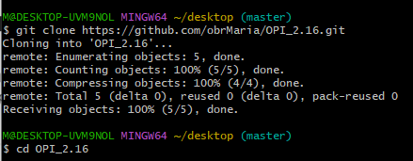

Рисунок 2 – клонирование репозитория

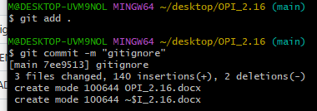

Рисунок 3 – сохранение изменений в файле gitignore

Проработайте примеры лабораторной работы. Создайте для них отдельные модули языка Python. Зафиксируйте изменения в репозитории.

Приведите в отчете скриншоты работы программ решения индивидуальных заданий.

Индивидуальные задания

Для своего варианта лабораторной работы 2.8 необходимо дополнительно реализовать сохранение и чтение данных из файла формата JSON. Необходимо также проследить за тем, чтобы файлы генерируемый этой программой не попадали в репозиторий лабораторной работы.

Вопросы для защиты работы

1. Для чего используется JSON?

JSON – текстовый формат обмена данными, основанный на JavaScript. Как и многие другие текстовые форматы, JSON легко читается людьми. Формат JSON был разработан Дугласом Крокфордом.

2. Какие типы значений используются в JSON?

Как было показано ранее JSON-текст представляет собой (в закодированном виде) одну из двух структур:

* Набор пар ключ: значение. В различных языках это реализовано как запись, структура, словарь, хеш-таблица, список с ключом или ассоциативный массив. Ключом может быть только строка (регистрозависимость не регулируется стандартом, это остаётся на усмотрение программного обеспечения. Как правило, регистр учитывается программами — имена с буквами в разных регистрах считаются разными, значением — любая форма. Повторяющиеся имена ключей допустимы, но не рекомендуются стандартом; обработка таких ситуаций происходит на усмотрение программного обеспечения, возможные варианты — учитывать только первый такой ключ, учитывать только последний такой ключ, генерировать ошибку.
* Упорядоченный набор значений. Во многих языках это реализовано как массив, вектор, список или последовательность.

3. Как организована работа со сложными данными в JSON?

4. Самостоятельно ознакомьтесь с форматом данных JSON5? В чем отличие этого формата от формата данных JSON?

5. Какие средства языка программирования Python могут быть использованы для работы с данными в формате JSON5?

6. Какие средства предоставляет язык Python для сериализации данных в формате JSON?

7. В чем отличие функций json.dump() и json.dumps()?

json.dump() # конвертировать python объект в json и записать в файл

json.dumps() # тоже самое, но в строку

8. Какие средства предоставляет язык Python для десериализации данных из формата JSON?

json.load() # прочитать json из файла и конвертировать в python объект

json.loads() # тоже самое, но из строки с json (s на конце от string/строка)

9. Какие средства необходимо использовать для работы с данными формата JSON, содержащими кирилицу?

10. Самостоятельно ознакомьтесь со спецификацией JSON Schema? Что такое схема данных? Приведите схему данных для примера 1.